感谢您选择VNN软件，本教程将指导您如何注册、安装和使用VNN6。

一、注册
VNN使用组（公司名）的概念进行账号控制，您可以创建一个公司名（组），然后管理其组内的账号，每个账号对应一个虚拟的固定VNN IP地址，组内的成员即可通过虚拟的VNN IP地址进行互相访问。
默认情况，当您注册了一个组后，VNN会给您产生两个账号，分别是server1（服务器账号）和user1（普通账号），这两种账号类型的目的是进行访问隔离：
※服务器账号可以访问和被服务器账号和普通账号访问。
※普通账号只能访问和被服务器账号访问。
这是一种账号安全机制，用于隔离客户端之间的访问。如果您有特殊需求需要能全部互相访问，您可以在注册组后将您组内的账号创建或转换为服务器账号即可。

首先，访问我们的网站 http://www.vnn.cn （或 http://www.bizvnn.cn ），点击网站右上方的VNN6管理登陆，您会看到如下界面，点击右下角的“注册新账号”链接进行注册。
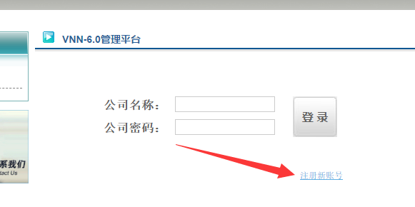

然后，您输入您想注册的公司名称（组名）并设定一个公司密码（组管理密码）即可，公司名称可以是中文、英文、数字：
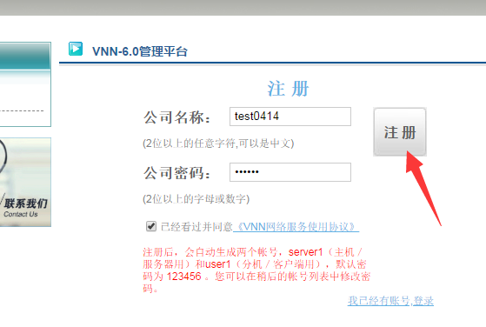

点击注册按钮后，您就进入了VNN6的组管理平台，在界面中可以对您的组进行管理和查看：
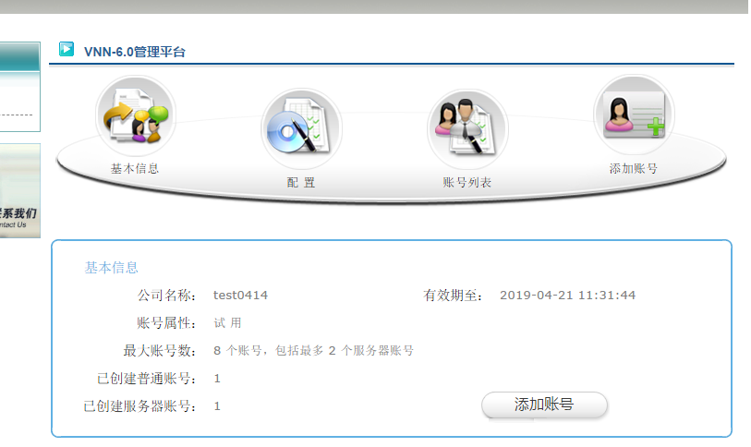

在VNN6组管理平台界面中点击账号列表按钮，可以看到系统自动为您生成的两个账号，这两个账号默认的密码和您注册时输入的公司密码一致，如果您希望修改或删除，可以点击账号对应的右边的编辑按钮进行修改或删除，我们会在稍后提到修改密码的方式。
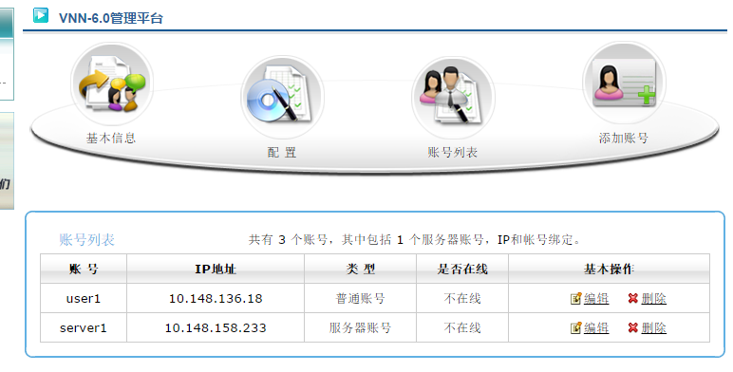

如果您希望创建更多账号，可以点击上图中的“添加账号”按钮。在添加账号界面，您只需要输入账号名、密码和选择账号类型即可完成添加。
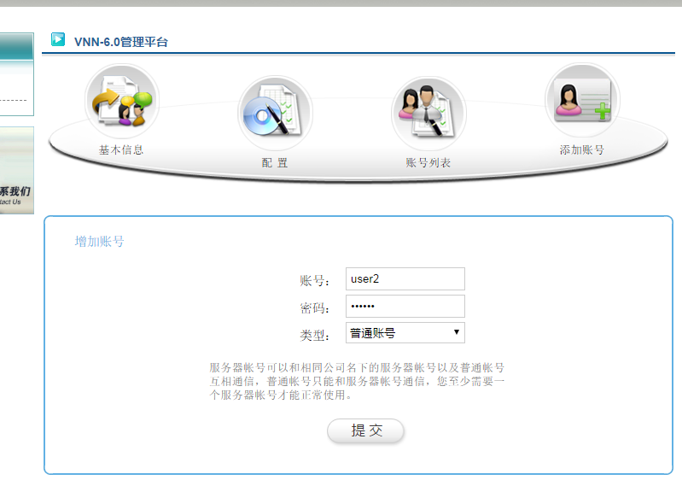

点击提交按钮后，将会自动返回账号列表，显示您刚才所添加的账号：
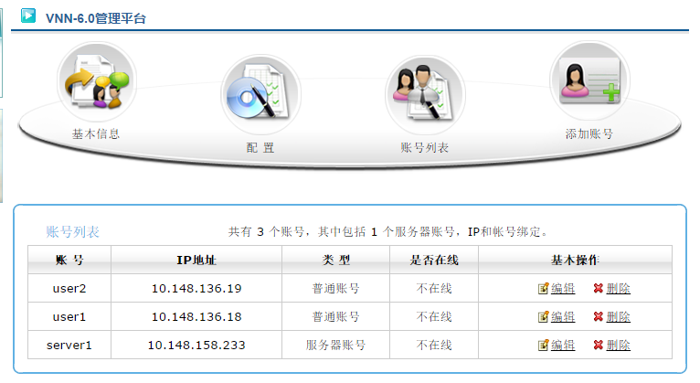

如果您希望修改某个账号对应的账号信息（修改账号名、密码、转换为服务器或者普通账号），可以点击账号对应右边的编辑按钮。本例中，如果您需要修改密码的话，只需要填写新的密码，并点击提交按钮即可：
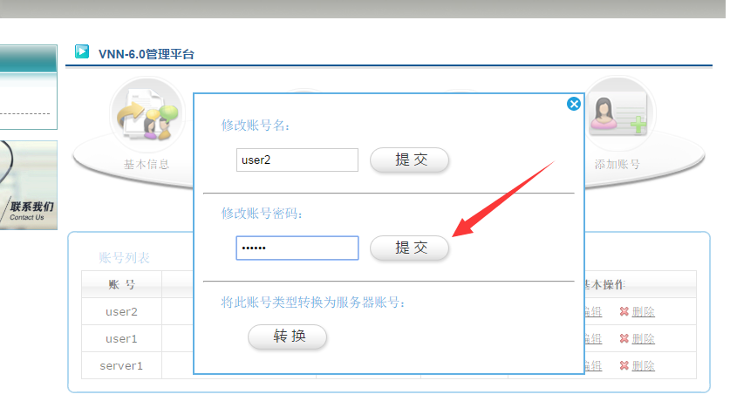

以上就是注册部分以及VNN6管理平台的介绍，下面开始安装VNN6软件。

二、安装
您可以在我们的网站 http://www.vnn.cn （或 http://www.bizvnn.cn ），点击网站上方的软件下载，下载VNN6，即可看到VNN6的下载链接，下载回来后解压，双击即可看到安装界面，点击下一步即可继续：
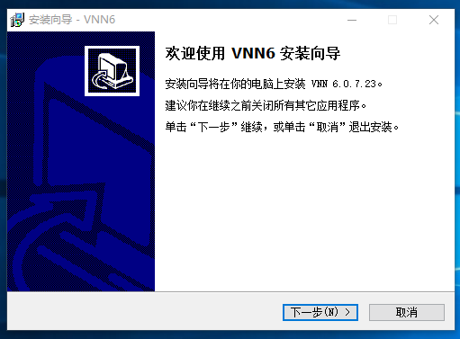

点击下一步后，VNN6会自动安装。
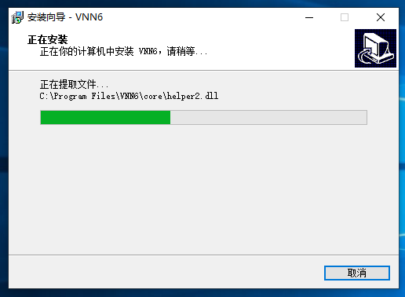

如果您遇到如下图所示设备安装提醒，请点击安装那妞即可。
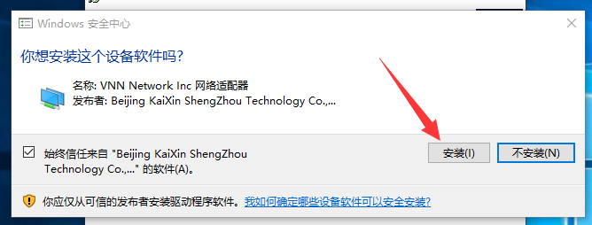

完成安装后，即可看到以下界面，点击完成按钮即可。
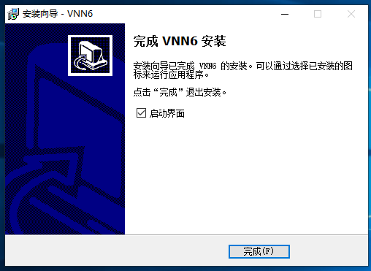

如果您不慎关闭了控制台界面，您可以在开始菜单，程序或所有程序，VNN6目录中找到控制台。

备注：如果您使用360或者QQ电脑管家等安全软件，如果在安装过程中弹出是否允许安装或开机启动或类似的提示，请点击允许，避免安装失败。

VNN6软件只有客户端，通过账号类型（服务器账号、普通账号）进行划分。默认情况， server1 账号为服务器账号，user1为普通账号。

三、登陆
VNN6分两个部分，后台服务和前台界面，VNN6的控制台仅作为登陆、查看等当前计算机的VNN管理操作，在登陆完成后即可关闭控制台界面，每次开机VNN均会自动登陆。

在打开登陆界面后，即可看到VNN6登陆界面，输入刚才您所创建好的账号，点击下方的“点击此处登陆”按钮即可：
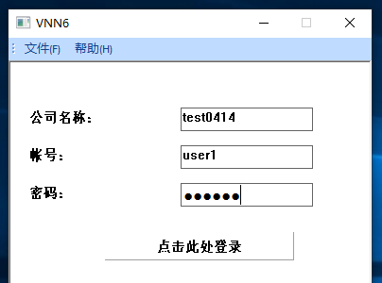

备注：服务器账号在您的服务器（主机）上登陆，普通账号在您的客户端（分机）登陆，请不要同时在两台计算机上登陆同一个账号，不然最后一个登陆的会把前面登陆的给挤下线。

登陆成功后，您可以看到如下图所示的界面，界面上将会在窗口标题处显示您所登陆的账号，下面的列表将会显示您组内的成员账号，状态为“在线”的意味着对方计算机开机并且登陆了VNN，“离线”则意味着对方计算机可能没开机或者没接入互联网。
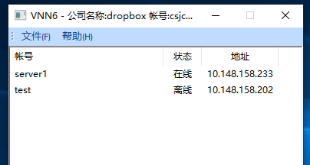

以上就完成了登陆的过程，下面我们将举例说明一些常见用途和案例。

四、应用
VNN6的应用范围非常广，在局域网中能使用的应用或访问方式，绝大部分都可以在VNN中实现。本例中，我们使用Windows文件共享和远程桌面这两个功能作为举例。

4.1、Windows文件共享

在双方计算机上安装并且登陆VNN后，只需要按下键盘上的Win（Windows徽标键）+R，在调出的运行对话框中输入： \\10.148.xxx.xxx （此处为举例，您需要将 10.148.xxx.xxx 替换为VNN界面中显示的对方的VNN IP地址）。
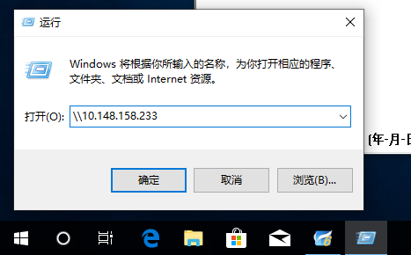

在按下确定或回车后即可进行访问：
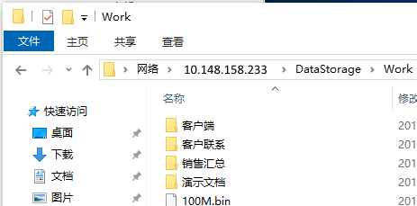

备注：如果出现要求输入用户名和密码的对话框，请输入对方计算机的Windows的用户名和密码。如果没有密码，则必须要在服务器（主机）上设置一个，Windows默认不允许空密码访问，这是Windows的安全机制。

同时，被访问的计算机需要先设置了Windows文件共享才能被远程访问，如果没有设置Windows文件共享，则可能会看到一个空白目录或者提示访问被拒绝。

4.2、Windows远程桌面

在双方计算机安装并且登陆VNN后，通过打开远程桌面连接客户端（位于开始菜单，程序或所有程序，Windows附件（或附件）中），或按Win+R后输入 mstsc 并回车，并在计算机输入框中输入对方的VNN IP地址（此处为举例，您需要将下图中的IP地址替换为对方计算机上的VNN的IP地址，您可以在控制台中查看）：
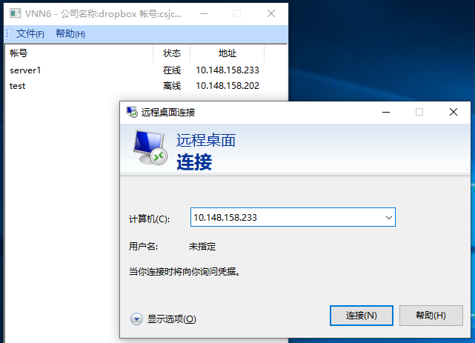

确认无误后，点击链接按钮，即可访问对方计算机的远程桌面了：
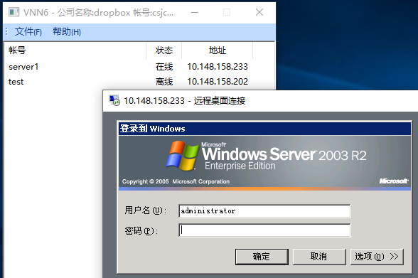

备注：被访问的计算机需要支持且启用了Windows远程桌面，若未启用，或存在网络防火墙阻止，则会提示无法连接到远程计算机。

4.3 访问内网WebOA系统（访问内网网站）

如果您的WebOA系统（使用浏览器访问的OA系统），只需要在您的WebOA服务器上安装并且登陆VNN的服务器账号；再到客户端安装并且登陆VNN的普通账号，然后打开浏览器，访问您服务器上的VNN的IP地址即可（此处为举例，您需要将下图中的IP地址替换为您WebOA服务器的VNN的IP地址，您可以在控制台中查看）。
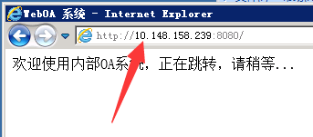
注意：如果您的WebOA运行于不同的端口，如 8080 ，您需要在访问的地址末尾加上 :端口号 来进行连接。

以上为VNN6的三个样例，VNN可以应用到其他更多地方，如数据库、OA系统、ERP软件等，本例中就不再赘述，如果您遇到任何使用方面的问题，欢迎您与我们取得联系： http://www.vnn.cn 。

五、疑难解答

如果您在使用过程中遇到无法访问对方计算机的现象，可以通过使用 ping 命令测试到对方计算机的连通性。

通过按下键盘上的 Win+R ，输入 cmd 并回车：
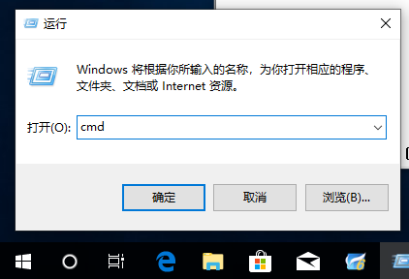

然后输入： ping 10.148.xxx.xxx （此处为举例，您需要将 10.148.xxx.xxx 替换为对方计算机上的VNN的IP地址，您可以在控制台中查看。）并按下回车。
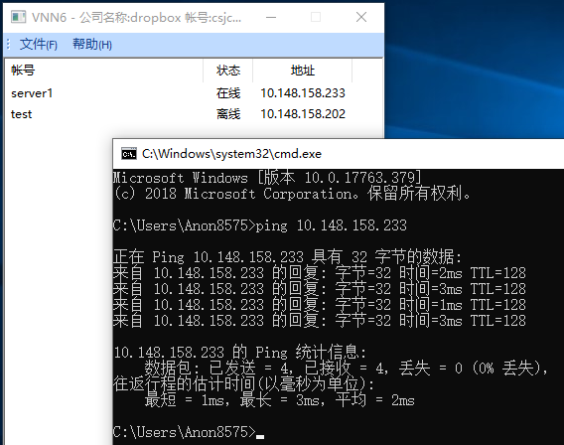

如上图所示，如果能正确的提示时间（或time），则说明通信正常，请检查您所使用的软件是否配置正确（如被访问的计算机上的远程桌面服务是否开启），如果提示超时，则说明可能有网络防火墙阻碍了您的访问，比如操作系统自带的网络防火墙，或者对方计算机可能没开机或者没接入网络（VNN6控制台上显示离线）。

如果您无法解决，欢迎您与我们取得联系，我们将有专业的技术人员帮您解决问题： http://www.vnn.cn 。

